Қысқа мерзімді( сабақ) жоспары
Сабақтың тақырыбы: Зат мөлшері. Моль. Авогадро саны
Бөлім: | 8.2А Зат мөлшері
Педагогтің тегі, аты,әкесінің аты  (болған жағдайда) | Слямова Ж.С
Күні: | 08.11.2023 ж
Сынып: 8 | Қатысушылар саны:15 Қатыспағандар саны:0
Сабақтың тақырыбы: | Зат мөлшері. Моль. Авогадро саны. Заттардың молярлық массасы
Оқу бағдарламасына сәйкес оқыту мақсаттары | 8.1.1.1 -зат мөлшерінің өлшем бірлігі ретінде –мольді білу және Авогадро санын білу  8.1.1.2 - қосылыстың молярлық массасын есептей алу
Сабақтың мақсаты: | зат мөлшерінің бірлігі-моль екендігін біледі;  -мольдер санын есептейді;  - тиісті формулаларды қолдана отырып, есептеулер жүргізе алады;  -жаңа түсініктерді тұжырымдай алады.
Сабақ барысы
Сабақтың кезеңі/уақыт | Педагогтің әрекеті | Оқушының әрекеті | Бағалау | Ресурстар
Сабақтың басы  3 мин | І. Ұйымдастыру кезеңі:  а) «Комплимент айту» әдісі бойынша жағымды психологиялық ахуал орнатады  в) «Стикер түсі» бойынша топқа бірігуге нұсқау береді. | Оқушылар шеңберге тұрып «Комплимент айту» тәсілі арқылы сыныпта жағымды ахуал орнатады .  «Стикер түсі» бойынша топтарға бірігеді. | Кері байланыс:  Мадақтау арқылы бағаланады. | Түрлі түсті стикерлер
4мин | ІІ Үй тапсырмасы  «Қос шеңбер» тәсілі арқылы сұрақ қояды, өткен тақырыптар бойынша білімдерін еске түсіреді.  « Стоп кадр тәсілі арқылы сұрақтар қою отырып жаңа сабақтың тақырыбын, мақсатын анықтайды. | Оқушылар «Қос шеңбер» тәсілі арқылы жауап береді., өткен тақырыптар бойынша білімдерін еске түсіреді.  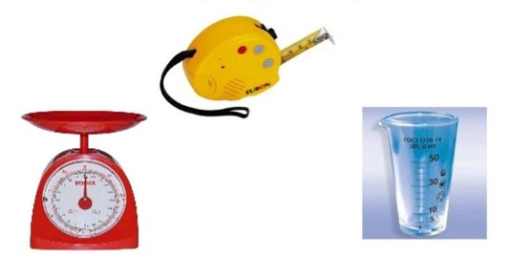  «Стоп кадр» тәсілі арқылы сұрақтарға жауап бере отырып, жаңа сабақтың тақырыбын, мақсатын анықтайды | Кері байланыс:  Мадақтау арқылы бағаланады.  «Жарайсың!»  «Тамаша жауап»т .б | Экран
Сабақтың ортасы  3 мин | ІІІ Білімді толықтыру үшін оқулықтағы мәтінді оқуға тапсырма береді. | Оқушылар оқулықтан мәтінді оқып танысады, тірек сөздерді дәптерге жазып алады. | Кері байланыс:  Мадақтау арқылы бағаланады. | Окулык  Химия  8-сынып
15 мин | ІV Жаңа сабақ  Мұғалім оқушыларға оқулықтан тапсырма береді.  1-топ «Зат мөлшері. Моль» ұғымын талдайды.  2-топ «Авогадро заңы» туралы талдайды.  Мұғалім оқушылардың плакатқа жазған ақпараттарын бірге талқылайды. тоылқтырады  «Кинометафора» тәсілі арқылы білімдерін толықтыру мақсатында бейнероликтерді ұсынады | Оқушылар мұғалімнің түсіндіруін тыңдап , берілген нұсқау бойынша топта жұмыс жасайды.  1-топ «Зат мөлшері. Моль» ұғымын талдайды.  2-топ «Авогадро заңы» туралы талдайды.  Моль ұғымы  https://smk.edu.kz/Attach/FileDownload/88090a2c-05e7-4bbd-ab31-9442575ca567  Авогадро заңы  https://smk.edu.kz/Attach/FileDownload/d009c283-db7a-44c1-8bdd-02141261add7  Білімдерін толықтыру мақсатында бейнероликтерді көреді, ұжымдық талқылау жасайды. | Кері байланыс:  «Бутерброд» тәсілі арқылы бағалайды | А4 парағы  Маркер  Химия  8-сынып  Жұмыс парағы
15 | Сабақты бекіту тапсырмалары.  Оқулықта берілген тапсырманы орындатады, бақылайды, мысал, үлгі көрсетеді.  Мұғалім жаңа тақырып бойынша білімдерін тиянақтау үшін жеке, жұптық жұмыстар ұйымдастырады  Жұмыстың орындалуына бақылау жасайды,  ЕБҚ оқушыға қолдау көрсетеді.  Жұмыстың орындалуына бақылау жасайды,  ЕБҚ оқушыға қолдау көрсетеді. | 1-тапсырма  Берілген химиялық реакция теңдеулерін аяқтап, теңестіріп, реакция типін көрсетіңдер.  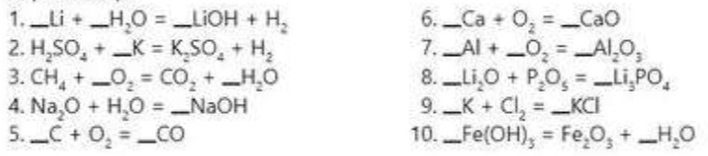  2-тапсырма  1-есеп. Стаканға 1.5 моль қант сыяды. Стакандағы қанттың молекула санын анықтаңдар.  2-есеп. Ауа шарында шамамен 0.9 10 ²³ молекула азот болады. Азоттың зат мөлшерін есептеңдер.  3 –тапсырма  «Сәйкестендіру кестесі» тәсілі  Берілген формулаларды олардың анықтамаларымен сәйкестендіріңдер.  N_{А} = 6,02∙10²³ моль ⁻¹. Зат массасы  m = n ∙ M Мольдік масса  N = n ∙N_{А} Зат мөлшері  M = m / n Авогадро тұрақтысы  n = m / M Атом ,бөлшек саны  ЕБК тапсырмасы  Таразының екінші табақшасында қандай атомдар болуы мүмкін?  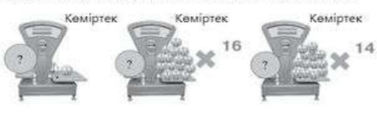 | Дескриптор  берілген химиялық реакция теңдеулерін аяқтап, теңестіріп, реакция типін көрсетеді;  Жалпы балл-3  Дескриптор :  қанттың молекула санын дұрыс есептейд;  азоттың зат мөлшерін дұрыс есептейді;  Жалпы балл-2  Дескриптор :  берілген формулаларды олардың анықтамаларымен сәйкестендіреді;  Жалпы балл-5  Дескриптор :  таразының екінші табақшасында қандай атомдар болуы мүмкін екенін табады:  Жалпы балл-3 | Оқулық  Химия  8-сынып  Тапсырма жазылган парактар
Сабақтың соңы  5 мин | Кері байланыс  «Шығу билеті»  Маған сабақта қиын болды .........................  Маған сабақта жеңіл болды ........................  Маған әлі де көмек керек …........................ | Кері байланыс  «Шығу билеті»  Маған сабақта қиын болды .........................  Маған сабақта жеңіл болды ........................  Маған әлі де көмек керек …........................ | Кері байланыс:  «Шығу билеті» арқылы
1 мин | Үй тапсырмасы §.18 оку

